
ΠΡΕΣΒΕΙΑ ΤΗΣ ΕΛΛΑΔΟΣ ΒΕΡΟΛΙΝΟ  ΓΡΑΦΕΙΟ ΟΙΚΟΝΟΜΙΚΩΝ ΚΑΙ ΕΜΠΟΡΙΚΩΝ ΥΠΟΘΕΣΕΩΝ | ΑΔΙΑΒΑΘΜΗΤΟ -ΚΑΝΟΝΙΚΟ
  Βερολίνο, 9 Απριλίου 2021
  Α.Π.: 893

ΠΠΡΟΣ: | - | Υπουργείο Εξωτερικών  Β8 Διεύθυνση
ΚΚΟΙΝ.: | -  -  -  -  -  -  -  -  - | Διπλ. Γραφείο κ. Πρωθυπουργού  Διπλ. Γραφείο κ. Υπουργού  Διπλ. Γραφείο κ. ΑΝΥΠΕΞ  Διπλ. Γραφείο ΥΦΥΠΕΞ κ. Φραγκογιάννη  Γραφ. κ. Γεν. Γραμματέα  Γραφ. κ. Γεν. Γραμματέα ΔΟΣ &Εξωστρέφειας  κα Β’ Γενική Διευθύντρια  Β1 & Β4 Διευθύνσεις  Γραφεία ΟΕΥ Μονάχου, Ντύσσελντορφ (μέσω ημών)  Υπουργείο Ανάπτυξης και Επενδύσεων (μ.ημών)  Γραφείο κ. Υπουργού  Υπ΄όψιν κας Διπλωματικής Συμβούλου  Kεντρική Ενωση Επιμελητηρίων Ελλάδος (μέσω ημών)  Εμπορικό και Βιομηχανικό Επιμελητήριο Αθηνών (μ.η.)  Εμπορικό και Βιομηχανικό Επιμελητήριο Θες/νίκης (μ.η.)  Εμπορικό και Βιομηχανικό Επιμελητήριο Πειραιώς (μ.η.)  Βιοτεχνικό Επιμελητήριο Αθηνών (μέσω ημών)  Βιοτεχνικό Επιμελητήριο Θεσσαλονίκης (μέσω ημών)  Βιοτεχνικό Επιμελητήριο Πειραιώς (μέσω ημών)  Πανελλήνιο Σύνδεσμο Εξαγωγέων (ΠΣΕ) (μέσω ημών)  Σύνδεσμο Εξαγωγέων Βορείου Ελλάδος (ΣΕΒΕ) (μ.ημών)  Σύνδεσμο Εξαγωγέων Κρήτης (ΣΕΚ) (μέσω ημών)  Ελληνογερμανικό Βιομ. και Εμπορικό Επιμελητήριο
Ε Ε.Δ.: | - | Γραφείο κας Πρέσβεως

ΘΕΜΑ: «Αύξηση της Βιομηχανικής Παραγωγής στην Γερμανία»

Αύξηση της παραγωγής προβλέπουν στην συντριπτική τους πλειοψηφία οι γ/βιομηχανικές επιχειρήσεις, σύμφωνα με πρόσφατη έρευνα του αρμοδίου Τμήματος Ερευνών και Μελετών του Ινστιτούτου Οικονομικών Ερευνών. Συγκεκριμένα τα κυριότερα σημεία της εν λόγω έρευνας συνοψίζονται στα εξής:

Οι περισσότερες γ/βιομηχανικές επιχειρήσεις εκτιμούν ότι στο αμέσως επόμενο χρονικό διάστημα θα παρατηρηθεί σημαντική αύξηση στην παραγωγή τους. Ο σχετικός δείκτης από τις 21,5 μονάδες τον Φεβρουάριο τ.έ. αυξήθηκε στις 30,4 μονάδες τον Μάρτιο τ.έ., στο υψηλότερο σημείο από το 1991. Σημαντική αύξηση παρατηρείται και στις νέες παραγγελίες, γεγονός που αποδεικνύει την σημαντική δουλειά που έγινε από τις περισσότερες των επιχειρήσεων, ώστε να ξεπερασθούν τα όποια προβλήματα και δυσλειτουργίες προκάλεσε σε όλους σχεδόν τους τομείς της γερμανικής οικονομίας η κρίση της πανδημίας.

Σύμφωνα με τα ευρήματα της σχετικής έρευνας, οι τομείς της αυτοκινητοβιομηχανίας και της ηλεκτρικής βιομηχανίας προβλέπουν σημαντικές αυξήσεις, τόσο στην παραγωγή τους, όσο και στις πωλήσεις τους. Για την αυτοκινητοβιομηχανία και τους προμηθευτές της, ο σχετικός δείκτης παρουσιάζει συνεχή άνοδο και από 36 μονάδες τον περασμένο Φεβρουάριο έφθασε στις 46 μονάδες τον Μάρτιο. Για την ηλεκτρική βιομηχανία ο αντίστοιχος δείκτης παρουσιάζει επίσης σημαντική άνοδο και από 32 μονάδες τον Φεβρουάριο έφθασε στις 44 μονάδες τον Μάρτιο.

Για τους υπόλοιπους κλάδους της βιομηχανίας η κατάσταση έχει ως εξής:

Η βιομηχανία παραγωγής μηχανημάτων και μηχανολογικού εξοπλισμού καθώς και οι παραγωγικές επιχειρήσεις ποτών και κρασιών καταγράφουν σημαντικές αυξήσεις στην παραγωγή τους φθάνοντας έως και τις 38 μονάδες. Στην βιομηχανία παραγωγής και επεξεργασίας μετάλλων και ορυκτών μεταλλευμάτων η αύξηση που καταγράφεται είναι από τις 20 μονάδες τον Φεβρουάριο στις 36 μονάδες τον Μάρτιο.

Για την χημική βιομηχανία οι εκτιμήσεις και προβλέψεις εξακολουθούν να παραμένουν στα ίδια επίπεδα με τον αντίστοιχο δείκτη να κινείται μεταξύ 21 και 19 μονάδων αντίστοιχα. Οι βιομηχανίες παραγωγής και επεξεργασίας δερμάτων και άλλων δερματίνων ειδών καταγράφουν αξιόλογες επιδόσεις σχετικά με τα επίπεδα παραγωγικών τους δυνατοτήτων και από -34 μονάδες τον Φεβρουάριο έφθασαν στις 21 μονάδες τον περασμένο Μάρτιο.

Οι επιπλοβιομηχανίες εξακολουθούν να παραμένουν στα ίδια σχεδόν επίπεδα με -2 μονάδες, ενώ συγχρόνως καταβάλλουν κάθε δυνατή προσπάθεια για περαιτέρω αύξηση των παραγωγικών τους δυνατοτήτων. Ο τομέας της κλωστοϋφαντουργίας και του έτοιμου ενδύματος εξακολουθούν να διατηρούν τις πλέον αρνητικές επιδόσεις -41 μονάδες.

Εκτιμήσεις Βιομηχανικής Παραγωγής – Δείκτες Παραγωγής

Κλάδοι Βιομηχανίας | Φεβρουάριος 2021 | Μάρτιος 2021
Αυτοκινητοβιομηχανία | 36 | 46
Ηλεκτρολογικός Εξοπλισμός | 32 | 44
Ποτά | 14 | 38
Μηχανήματα και Μηχανολογικός Εξοπλισμός | 21 | 38
Η/Υ | 34 | 37
Παραγωγή και Επεξεργασία Μετάλλων | 20 | 36
Παραγωγή μεταλλικών προϊόντων | 22 | 29
Πλαστικά Προϊόντα | 19 | 27
Φάρμακα | 16 | 24
Χαρτί και προϊόντα χαρτιού | 23 | 22
Δέρματα και Δερμάτινα Είδη | -34 | 21
Μη μεταλλικά προϊόντα και ορυκτά μεταλλεύματα | 13 | 20
Χημική Βιομηχανία | 21 | 19
Προϊόντα εκτύπωσης και αναπαραγωγής | -5 | 17
Κλωστοϋφαντουργικά | 7 | 16
Τρόφιμα | 12 | 12
Ξύλα και Προϊόντα ξύλου | 11 | 9
Επιπλα | -31 | -2
Ετοιμα Ενδύματα | -60 | -41

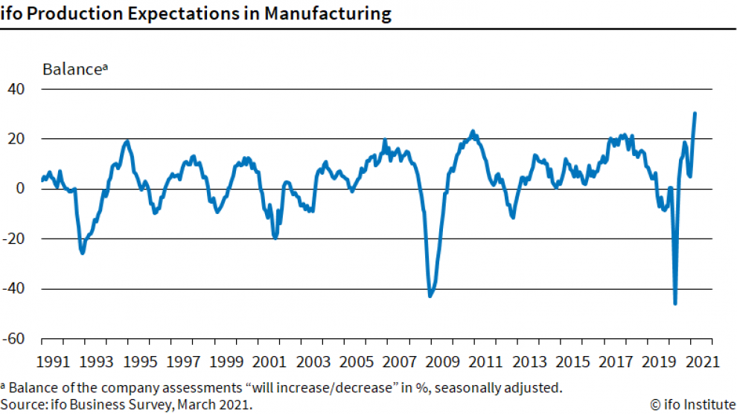

Ο Προϊστάμενος

Θεόδωρος Ξυπολιάς
Σύμβουλος ΟΕΥ Α΄

